嫦娥的織布機
校名：華山國小
指導老師：簡維瑩

一、旨趣：利用轉動使棉繩交錯成美麗的圖案，類似紡織，讓學生感受到線體在轉動時交錯之美。

二、實驗器材：冰棒棍、剪刀、棉線。

三、活動過程：
- 剪二段長約80公分的棉線，分別將它們打結成環狀。
- 剪一段約6公分長的冰棒棍，並在兩端剪成V形的缺口。
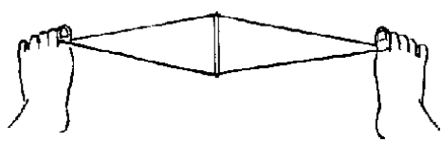
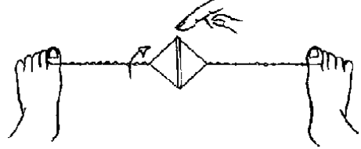
- 將其中一段棉繩兩端套在另一個同學的手指或直立的物體上(一個人在家可以請萬能的雙腳幫忙唷!如圖例)，並將冰棒棍兩端的V形缺口卡在中間部分。將棉繩以中間的冰棒棍為中心，旋轉纏繞8-9圈。

- 用手固定住冰棒棍(否則它會反轉)。在V形的一端套上另一個繩圈，放鬆固定冰棒棍的手，會發現第一條繩圈會開始旋轉
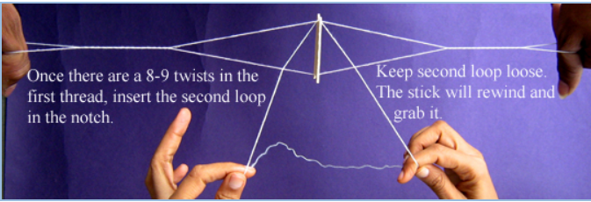

- 交錯的兩條繩圈會像紡織一樣，編織出美麗的圖案。
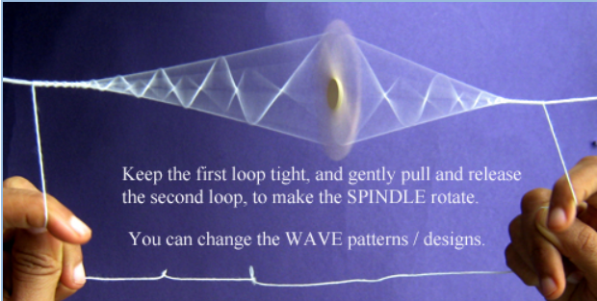
- 輕輕的拉動第二個繩圈，觀察棉線迴轉及交錯的情形。

四、活動啟示
- 利用棉繩被旋轉後，反轉的扭力來帶動另一條繩子，因以冰棒棍為中間，所以會形成美麗的紡錘形。
- 手拉動第二個線圈，可以對第一個線圈產生反轉的作用力，使紡錘形會有規律性的旋轉。
- 也可以試著擺上三根以上的冰棒棍，會產生不同的變化喔！快發揮你的創意來試試看吧！

資料來源：http://www.arvindguptatoys.com/arvindgupta/toys/pdf/spindledoit.pdf

